**Пам'ятка "Захист від хлору"**

Хлор широко використовується в промисловості для знезараження питної води, каналізаційних стоків, а в великих кількостях при виробництві паперу та тканин, для їхнього відбілювання.

Хлор за нормальних умов - це токсичний газ жовто-зеленого кольору з різким запахом (запах хлорного вапна), до того ж він відноситься до бойових отруйних речовин.

Подразнююча дія на дихальні шляхи хлору спричиняє при концентрації у повітрі біля 0.006 мг/л. Вражаюча концентрація хлору 0.01 мг/л за 1 годину; смертельна концентрація хлору 0.1 мг/л.

**Ознаки отруєння хлором:**

Під час вдихання парів хлору виникає ураження легень, яке супроводжується набряком киснево-поглинальних альвеол, які під час кашлю можуть розірватися з виділенням мокроти з кров’ю, внаслідок чого людина гине від нестачі кисню.



Хлор викликає сльозотечу; біль у горлі та очах; задуху; печіння у грудях; кашель з кров’янистою мокротою.

**При отриманні інформації про викид**

**хлору в атмосферу:**

Визначте з отриманої інформації місце аварії і напрямок розповсюдження отруйної хмари.

Герметично зачиніть вікна, кватирки, двері, вентиляційні отвори.

Вимкніть віконні та горищні вентилятори, систему обігріву та охолодження, всі прилади. Перекрийте газ.

Приготуйте домашню аптечку, перевірте наявність в ній альбуциду, харчової соди, серцевих засобів.

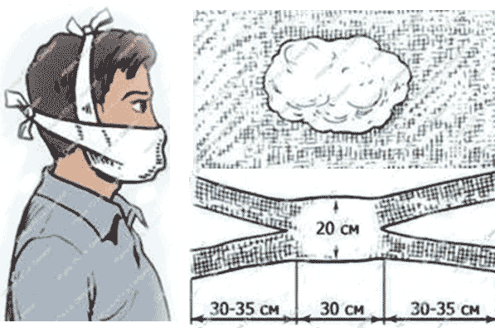 Приготуйте засоби захисту органів дихання та шкіри. Якщо почули запах хлору, негайно надіньте їх.

Надягніть протигаз або пов’язку, змочену 2%-му розчині харчової соди або змочену пов’язку намильте милом (краще господарським).

Зачиніть вікна, кватирки, двері. Ввімкніть радіо приймач або телевізор на транслювання місцевих каналів та радіостанцій і прослухайте повідомлення. Повідомте про небезпеку сусідів.

При можливості проведіть герметизацію квартири. Час від часу розпилюйте воду у квартирі.

**Якщо аварія з витоком хлору**

**застала вас у дорозі на вулиці:**

Зорінтуйтесь, виходьте із зони зараження в напрямку перпендикулярному руху повітря. Найбільш безпечні місця - верхні поверхи високих будівель. У разі можливості можна заховатися в найближчий захисній споруді.

***Перша допомога при ураженні хлором:***

* надягти на потерпілого промисловий протигаз марки «В» чи цивільний — ЦП-5 (ЦП-7);
* винести потерпілого на незаражену територію і зняти протигаз;
* звільнити від одягу, що стримує дихання;
* при відсутності дихання провести штучне, переважно ме­тодом «рот у рот»;
* забезпечити повний спокій, а в холодну пору року — і відігрівання потерпілого; для пом'якшення подразнення органів дихання дати поди­хати парою 0,5% розчину питної соди і, по можливості, киснем;
* промити шкіру і слизові оболонки 2% содовим розчином;
* забезпечити вживання потерпілим теплої води з содою, чаю чи кави;
* запобігти можливості самостійного пересування по­терпілого, подальше транспортування його повинне про­водитися тільки в лежачому стані.

Навчально-методичний центр Цивільного захисту та безпеки життєдіяльності Дніпропетровської області

Криворізькі територіальні курси

ЦЗ та БЖД (1 категорії)

*Навчально-методичний центр цивільного захисту та безпеки життєдіяльності Дніпропетровської області*

*Криворізькі територіальні курси*

*ЦЗ та БЖД (1 категорії)*